16.03.2026.
Vježbe II

Modelovanje istosmjernog motora u vremenskom i Laplasovom domenu

Izbor i projektovanje regulatora u sistemu upravljanja zasniva se na definisanim zahtjevima u pogledu njegove dinamike. Dinamički modeli sistema se najčešće prikazuju u četiri različita domena koji zavise od načina definisanja nezavisno i zavisno promjenljivih: u vremenskom, kompleksnom ili Laplasovom (Laplace), frekventnom i diskretnom domenu.

U vremenskom domenu dinamički model se prikazuje u obliku jedne ili sistema diferencijalnih jednačina koji daje vezu između izlaznih promjenljivih (zavisno promjenljive) i vremena (nezavisno promjenljiva).
U Laplasovom (kompleksnom) domenu dinamički model se prikazuje u obliku prijenosne funkcije sistema koja se dobija primjenom Laplasove transformacije na model u vremenskom domenu. U ovom modelu, nezavisno promjenljiva je Laplasova kompleksna promjenljiva s.

Primjer 1
Predstaviti istosmjerni motor u Simulink/Matlab na osnovu zamjenske sheme motora bez opterećenja, koristeći diferencijalne jednačine.
Zadano je:
Kt=0.02;
Kb=0.22;
R=1;
L=0.2;
Jl=0.005;
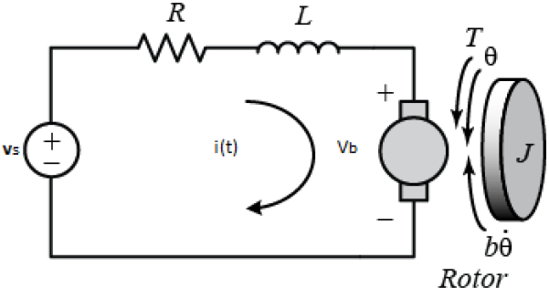
Slika1. Zamjenska shema istosmjernog motora

M-file

Kt=0.02;
Kb=0.22;
R=1;
L=0.2;
Jl=0.005;

Model iz Simulinka
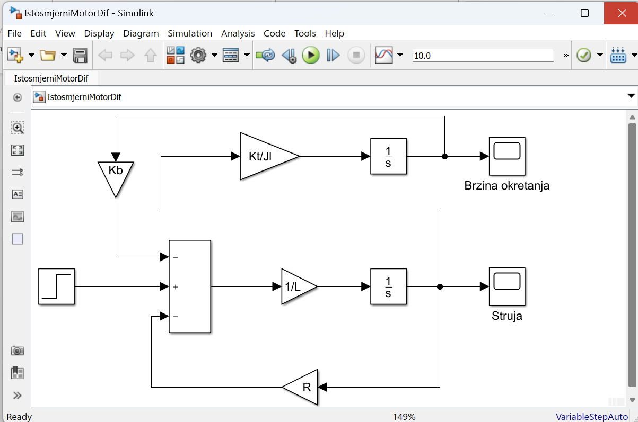

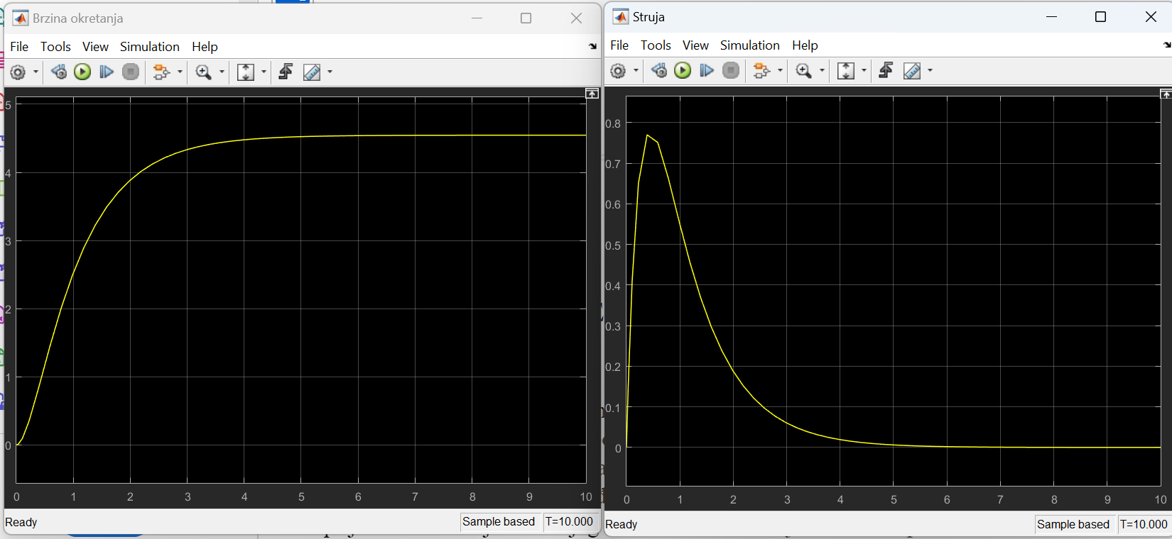

Ovo su idealni uslovi za rad motora i u praksi je ovaj slučaj nerealan jer kada struja u kolu dosegne vrijednost nule motor gubi napajanje te bi se i brzina okretanja smanjivala te bi također dosegla vrijednost nule za određeni period. Taj period ovisi od otpora koji se stvara između statora i rotora.

Primjer 2
Naći matematički izraz za prijenosnu funkciju istosmjernog motora koristeći Laplasove transformacije, te istu predstaviti u Simulinku. Koristiti podatke iz prethodnih proračuna. Pretpostaviti da su početni uslovi jednaki nuli.
M file
Kt=0.02;
Kb=0.22;
R=1;
L=0.2;
Jl=0.005;
A=(L*Jl)/Kt;
B=(R*Jl)/Kt;
C=Kb;

Simulink model
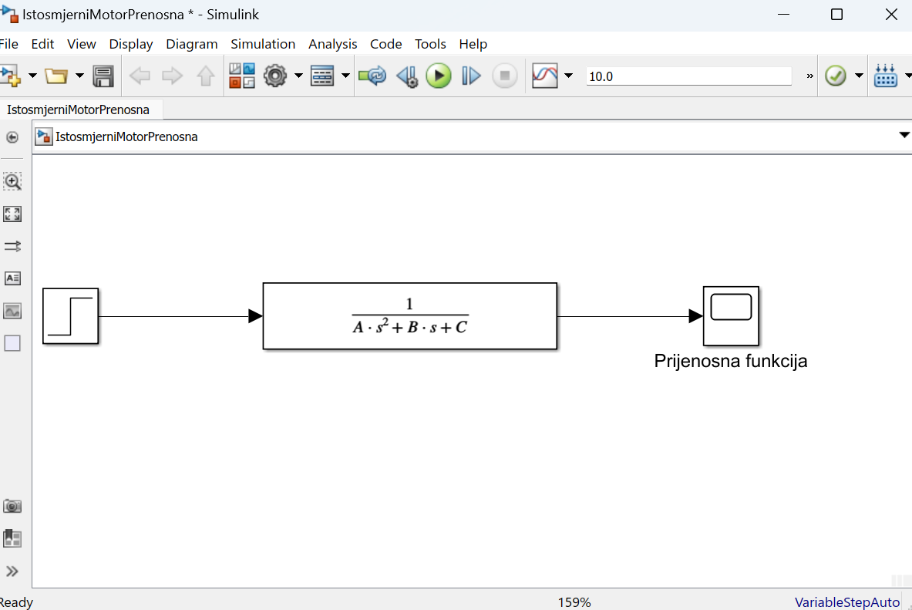

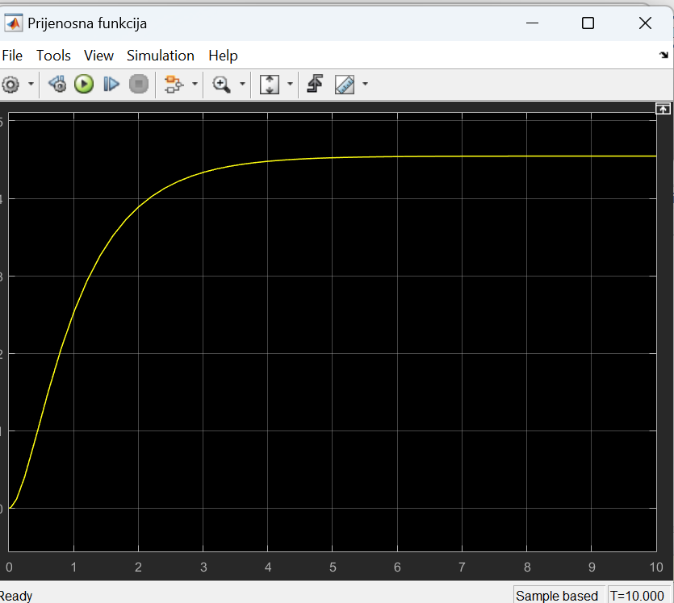

Primjer 3

Primjenom inverzne Laplaceove transformacije i funkcije „residue“ u Matlabu, prijenosnu funkciju pretvoriti u vremenski domen.

M-file

Kt=0.02;
Kb=0.22;
R=1;
L=0.2;
Jl=0.005;
A=(L*Jl)/Kt;
B=(R*Jl)/Kt;
C=Kb;
brojnik=[1];
nazivnik=[A B C];
[r,p,k]=residue(brojnik,nazivnik);
% G(s) = r1/s-p1 +r2/s-p2 / L-1
t=0:0.1:10;
g=(r(1) *exp(t.*p(1)) + r(2)*exp(t.*p(2)));
plot(t,g)

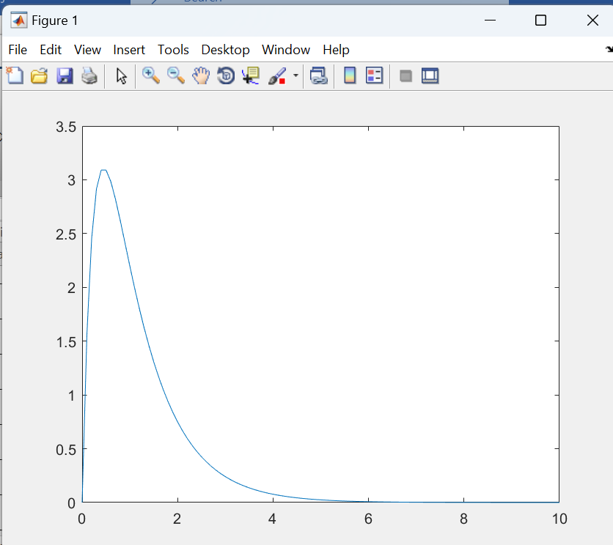
Sa slike moguće je uočiti da motor, kada dobije struju, pokreće se i dostiže svoj vrhunac. Nakon toga, motor počinje da stvara moment koji utiče na rad motora i s tim broj obrtaja počinje da opada dok ne dosegne nulu. U suštini, to predstavlja realni rad motora ukoliko mu je doveden samo impuls za pokretanje.

Primjer 4
Posmatrati ponašanje motora, odnosno brzine obrtanja, u slučaju kada postoji određeni početni uslov. Za odabir početnih uslova uzet će se proizvoljne vrijednosti, kao i komponente koje predstavljaju sam početni uslov. Smatrat ćemo da je ulazni napon jednak nuli.
ω(0) = 45.45 rad/s
i(0) = 0A
Vs(s) = 0V
M-file
Kt=0.02;
Kb=0.22;
R=1;
L=0.2;
Jl=0.005;

Brojnik = [45.45*L 45.45*R];
Nazivnik = [L R Kt*Kb/Jl];
[r,p,k] = residue(Brojnik,Nazivnik);
%r1= -19.0444;
%r2= 64.4944;
%p1 = -3.8601;
%p2= -1.1399;
% ?(s)= -19.044 / (s+ 3.8601 ) + 64.4944 / (s+1.1399) / L-1

t=0:0.1:10;
%omega_t = -19.044*exp(-t*3.8601) + 64.4944*exp(-t*1.1399);
omega_t=r(1) *exp(t.*p(1)) + r(2)*exp(t.*p(2));
plot(t, omega_t)
title('Rad motora sa početnim uslovi');
xlabel('vrijeme');
grid on

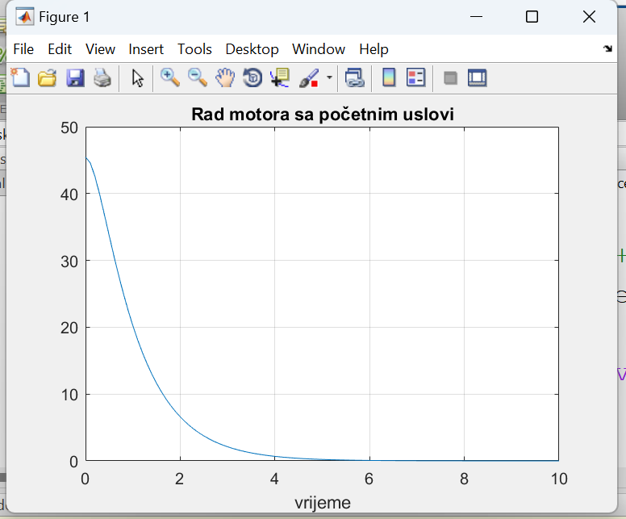
Iz slike je moguće uočiti da je motor krenuo sa obrtajima od 45.45 rad/s zatim, zbog stvaranja momenta, je broj obrtaja počeo da opada dok nije dosegao vrijednost 0. Pošto u kolu ne teče struja pa nema ni pobude na motor stanje će se zadržati na nuli.

Primjer 5
Ponoviti prethodni slučaj, s tim da sad na ulaz dovodimo napon od 10V.
M file
Kt=0.02;
Kb=0.22;
R=1;
L=0.2;
Jl=0.005;

Brojnik = [10];
Nazivnik = [L*Jl/Kt R*Jl/Kt Kb 0];
[r,p,k] = residue(Brojnik,Nazivnik);
t=0:0.1:10;
%omega_t = -19.044*exp(-t*3.8601) + 64.4944*exp(-t*1.1399);
omega_t=r(1) *exp(t.*p(1)) + r(2)*exp(t.*p(2))+r(3)*exp(t.*p(3));
plot(t, omega_t)
title('Rad motora sa početnim uslovi');
xlabel('vrijeme');
grid on

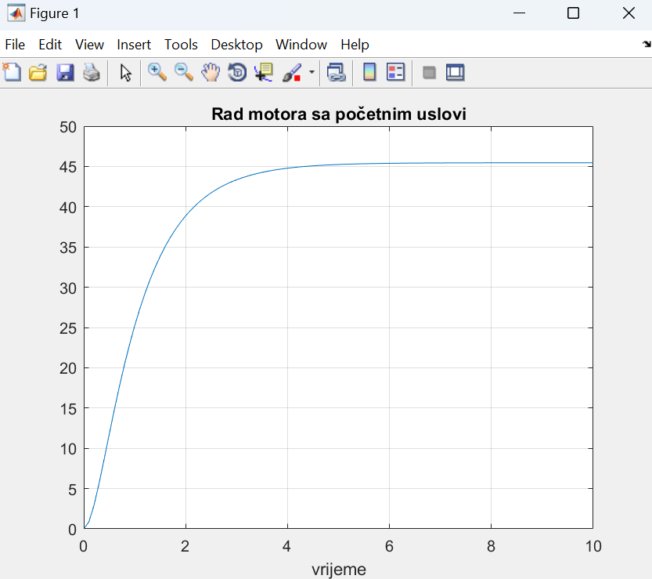
Kako je moguće vidjeti, u slučaju kada postoji konstantan ulazni napon na ulazu istosmjernog motora brzina obrtaja motora dostiže svoj maksimum brzine obrtanja i zadržava ga cijelo vrijeme sve dok se ne isključi ulazni napon. Jedina razlika u odnosu na Laplasovu domenu je što u realnim uslovima motora, da bi se zadržala brzina obrtanja, mora biti doveden ulazni napon što kod Laplasovog domena nije bilo potrebno. Ovo je realan prikaz rada istosmjernog motora.

